МУНИЦИПАЛЬНОЕ БЮДЖЕТНОЕ ДОШКОЛЬНОЕ ОБРАЗОВАТЕЛЬНОЕ УЧРЕЖДЕНИЕ ЦЕНТР РАЗВИТИЯ РЕБЕНКА ДЕТСКИЙ САД №58 «БЕЛОЧКА»

Конспект

непосредственной образовательной деятельности

(фронтального коррекционного занятия)

Тема: «Животные жарких стран»

старшая логопедическая группа

Подготовила:

учитель-логопед Е.В. Волкова-Лантухова

г.о. Мытищи

14 апреля 2020 г.

Цель: Расширение лексического запаса по теме «Животные жарких стран», развитие фонематического слуха, умения согласовывать слова в предложении.

Задачи:

- актуализация и расширение словаря по теме: «Животные жарких стран»;

- формирование навыков речевого общения;

- формирование, правильное лексическое и грамматическое оформление речевых высказываний;

- развитие фонематического слуха, навыков словообразования.

- воспитание коммуникативных навыков;

- развитие внимания, памяти, зрительного гнозиса.

I. Вводная часть занятия. Создание интереса к теме занятия посредством отгадывания загадок о животных

Загадки:

Он ходит, голову задрав,

Не потому, что важный граф,

Не потому, что гордый нрав,

А потому, что он?… (Жираф)

Посмотрите, человек?

А на теле – черный мех.

Мы ошиблись, смотрит мило

Из кустов на нас?… (Горилла)

В Африке живёт.

Траву жуёт.

Носит матроску

В чёрно – белую полоску. (Зебра)

Я его увидел в книжке,

Подскажите мне, детишки,

На носу огромный рог!

Это, дети, ….(Носорог)

У него огромный рост,

Есть еще и мелкий хвост.

Впереди такая штука – словно шланг с водой,

Да ну-ка?

Кто же это? Кто же Он? Ну, конечно, это… (Слон)

Посмотрите-ка, бревно,

Ох и злющее оно!

Тем, кто в речку угодил,

Так опасен… (Крокодил)

Зверь я горбатый,

Зато, нравлюсь ребятам! (Верблюд)

Полюбуйтесь, поскорей!

Перед Вами царь зверей!

Всколыхнулась чудо-грива

Шелковиста и красива (Лев)

II. Основная часть занятия.

1. Рассматривание демонстрационных картинок «Животные жарких стран»

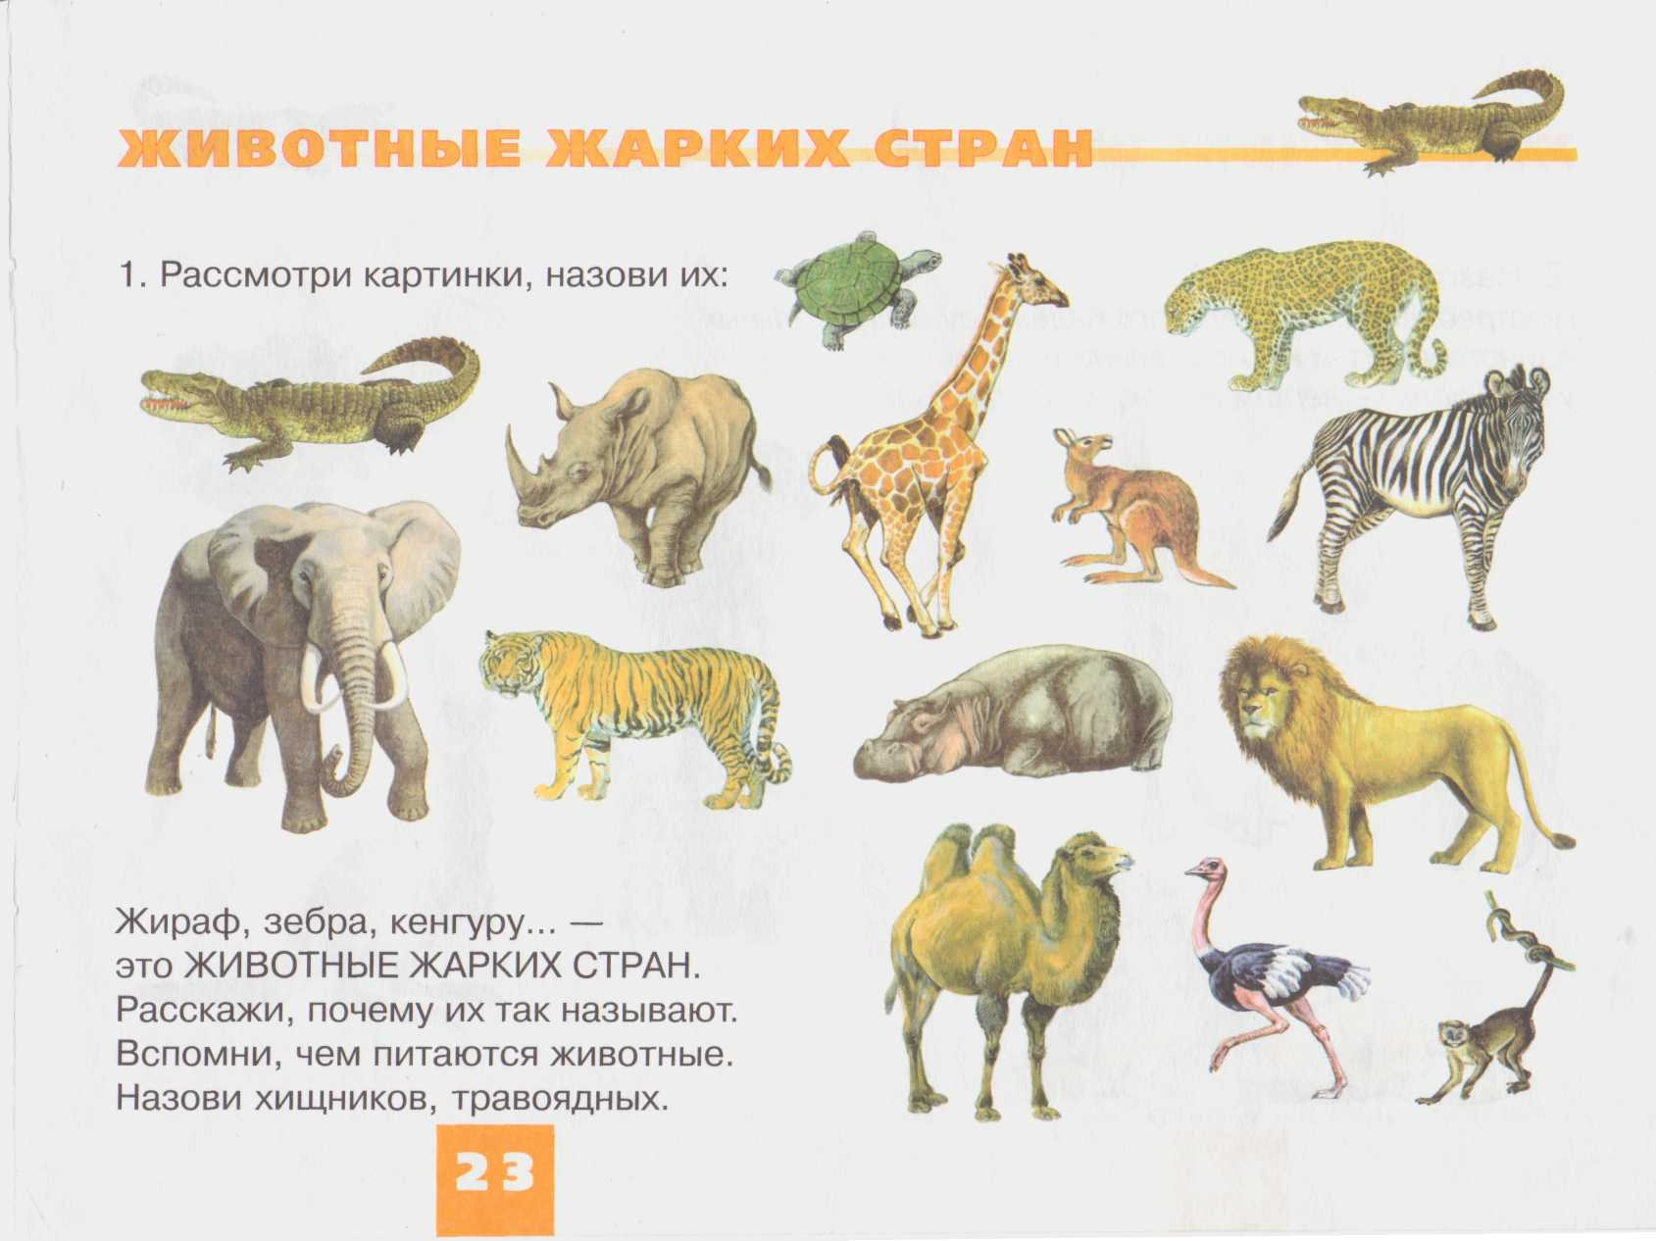

Подумай, о ком так можно сказать:

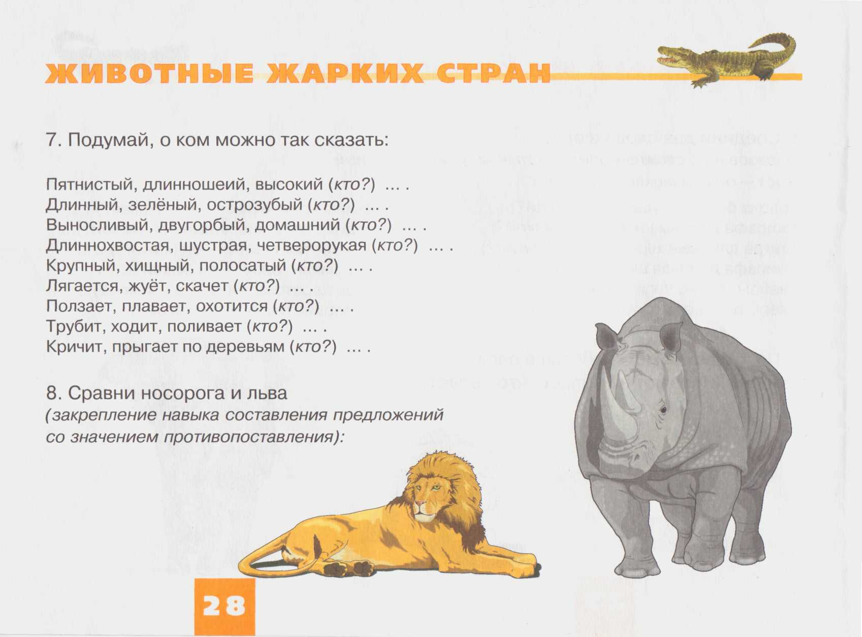

2. Речевое упражнение «Назови ласково».

Слон-слоник,

лев – лёвушка,

зебра- зеброчка,

бегемот- бегемотик,

крокодил- крокодильчик и т.д.

1. Речевая игра «Назови детёнышей животных»

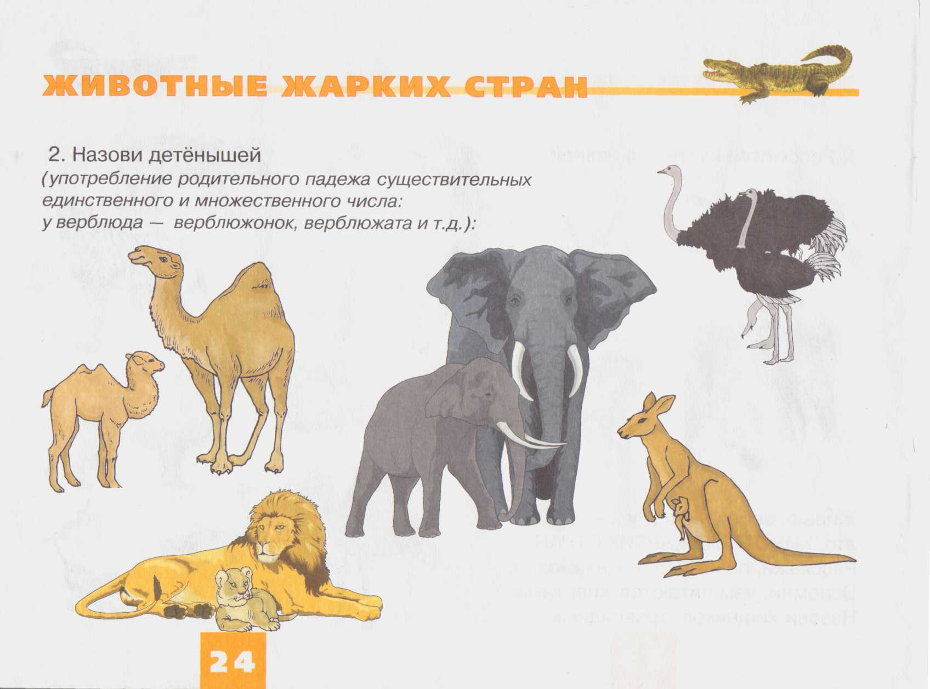

Зебра – зебрёнок, зебрята;

тигр – тигрёнок, тигрята.

4. «Кто чем защищается?»

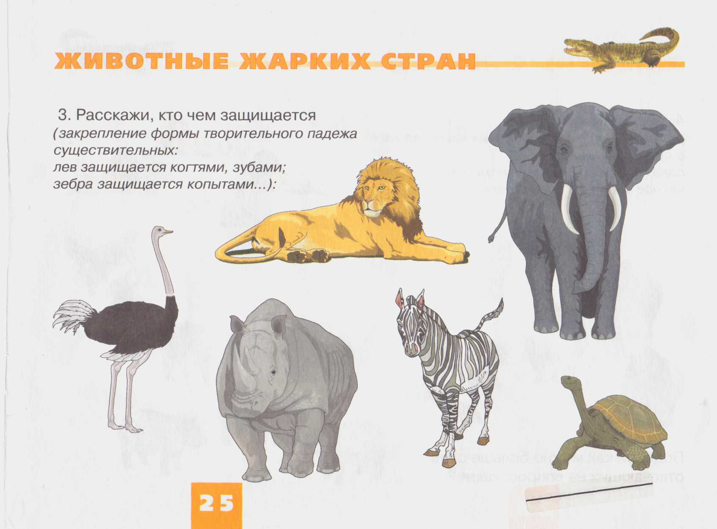

Физкультминутка: двигательно-речевая игра «Слонёнок».

Дети повторяют слова и движения за взрослым:

|  |  |
| --- | --- |
| – Раз Слонёнку на обед принесли покушать | (изобразить слоненка: поставить ладошки за ушками, и качать головой в разные стороны); |
| – Торт большой, пирог, рулет | (изобразить с помощью рук круг, затем покачать левой рукой ладонью кверху, изобразив тяжелый пирог, затем покачать правой рукой ладонью кверху – рулет); |
| – Сто сосисок, сто котлет | (растопырить поднятую вверх правую и левую руки) |
| – Мешок яблок | (показать воображаемый мешок), |
| – Ящик слив | (начертить в воздухе квадрат), |
| – Три морковки | (показать на правой руке три пальца) |
| – И подлив | (левую ладонь сложить горстью). |
| – А еще ведро компота | (погладить себя по животу), |
| Только есть опять охота | (наклониться вперёд и развести руки в стороны) |

5. «Посчитай животных».

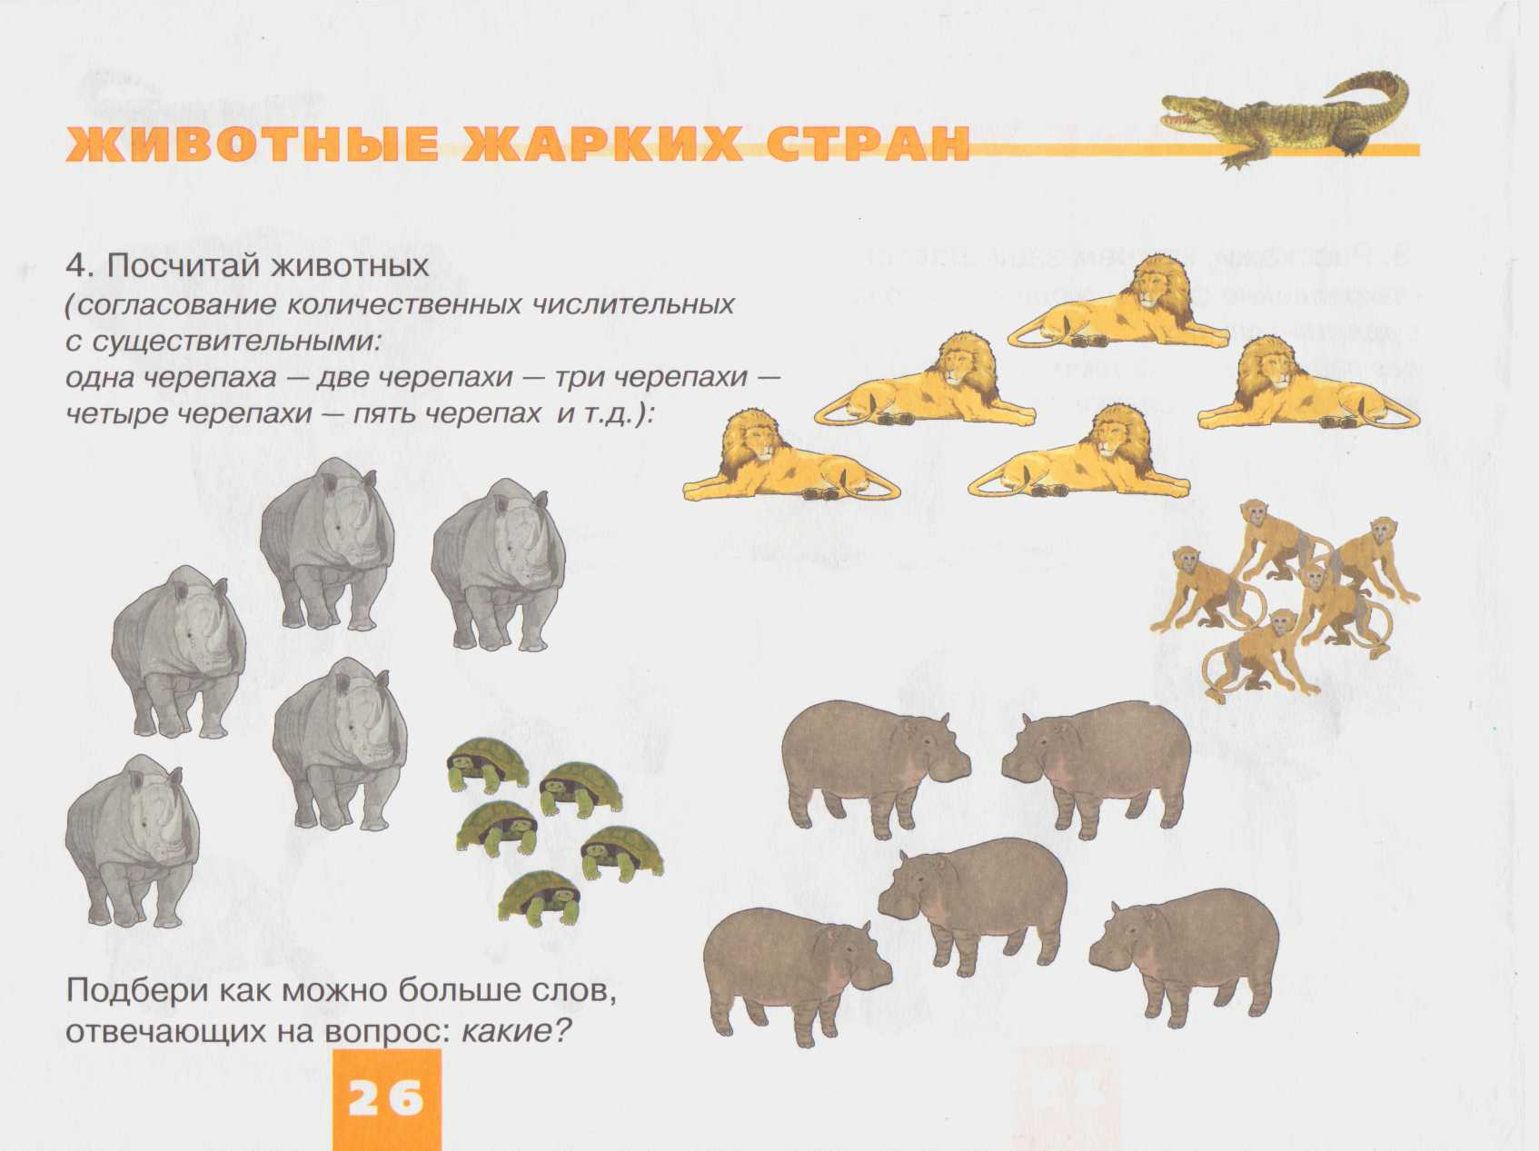

6. Речевая игра «Чей хвос? Чья лапа?».

У льва – львиный, у кенгуру - …, у тигра - …., у слона - …, у обезьяны, у крокодила - …

(львиный, кенгуриный, слоновий, и т.д.; львиная, тигриная, обезьянья и т.д.)

7. Упражнение «Один – много»:

Слон – слоны – слонов,

лев – львы- …,

жираф- жирафы - …,

носорог- носороги - …,

зебра- зебры - зебр,

гепард- гепарды - …,

горилла- гориллы - …,

страус –страусы - … и т.д.

8. Образование сложных прилагательных.

«Соедини два слова в одно»

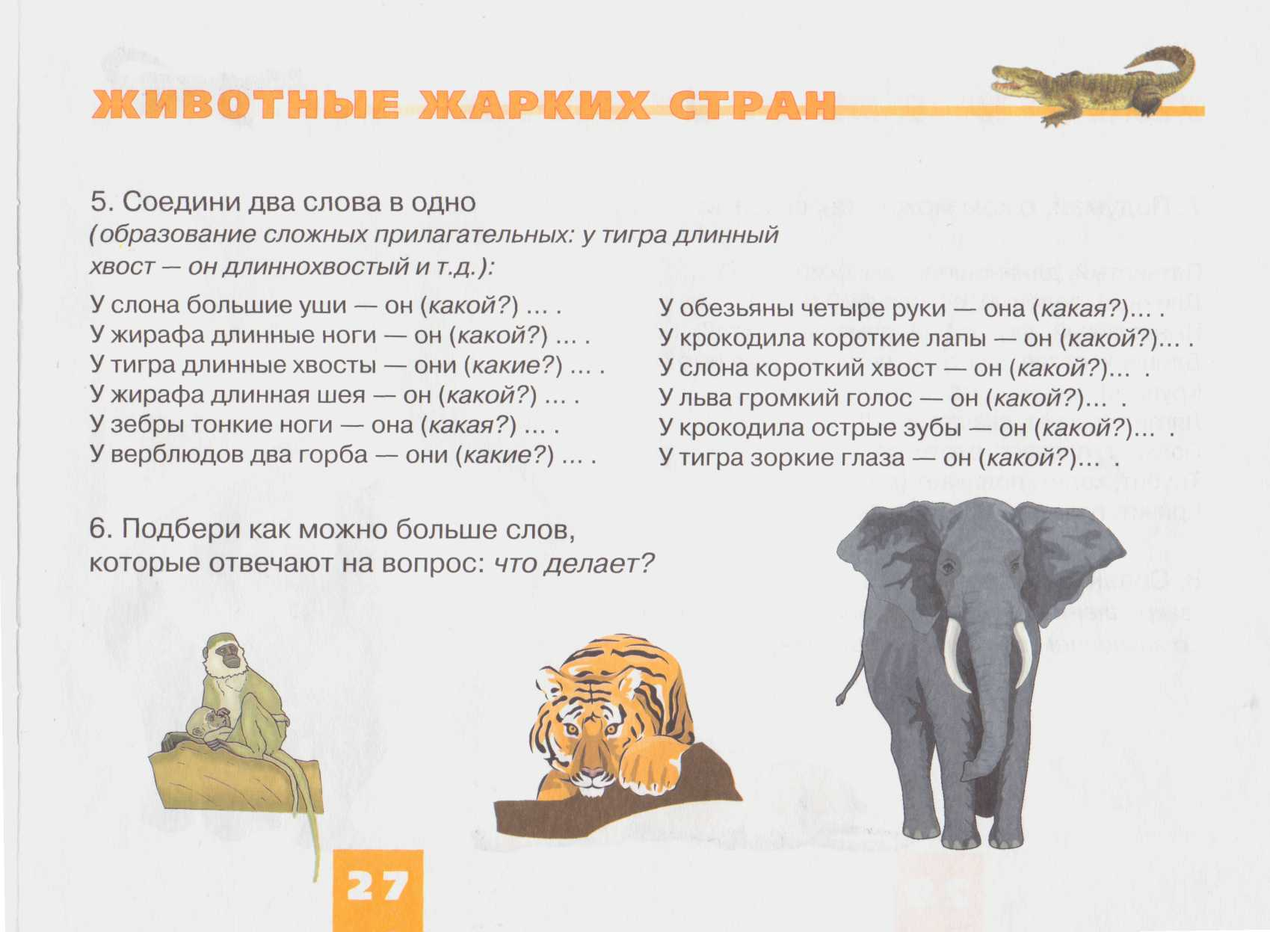

9. Речевое упражнение «Четвертый лишний»:

Волк, медведь, барсук, бегемот;

Лев, лиса, тигр, крокодил.

10. Составление предложений по картинкам.

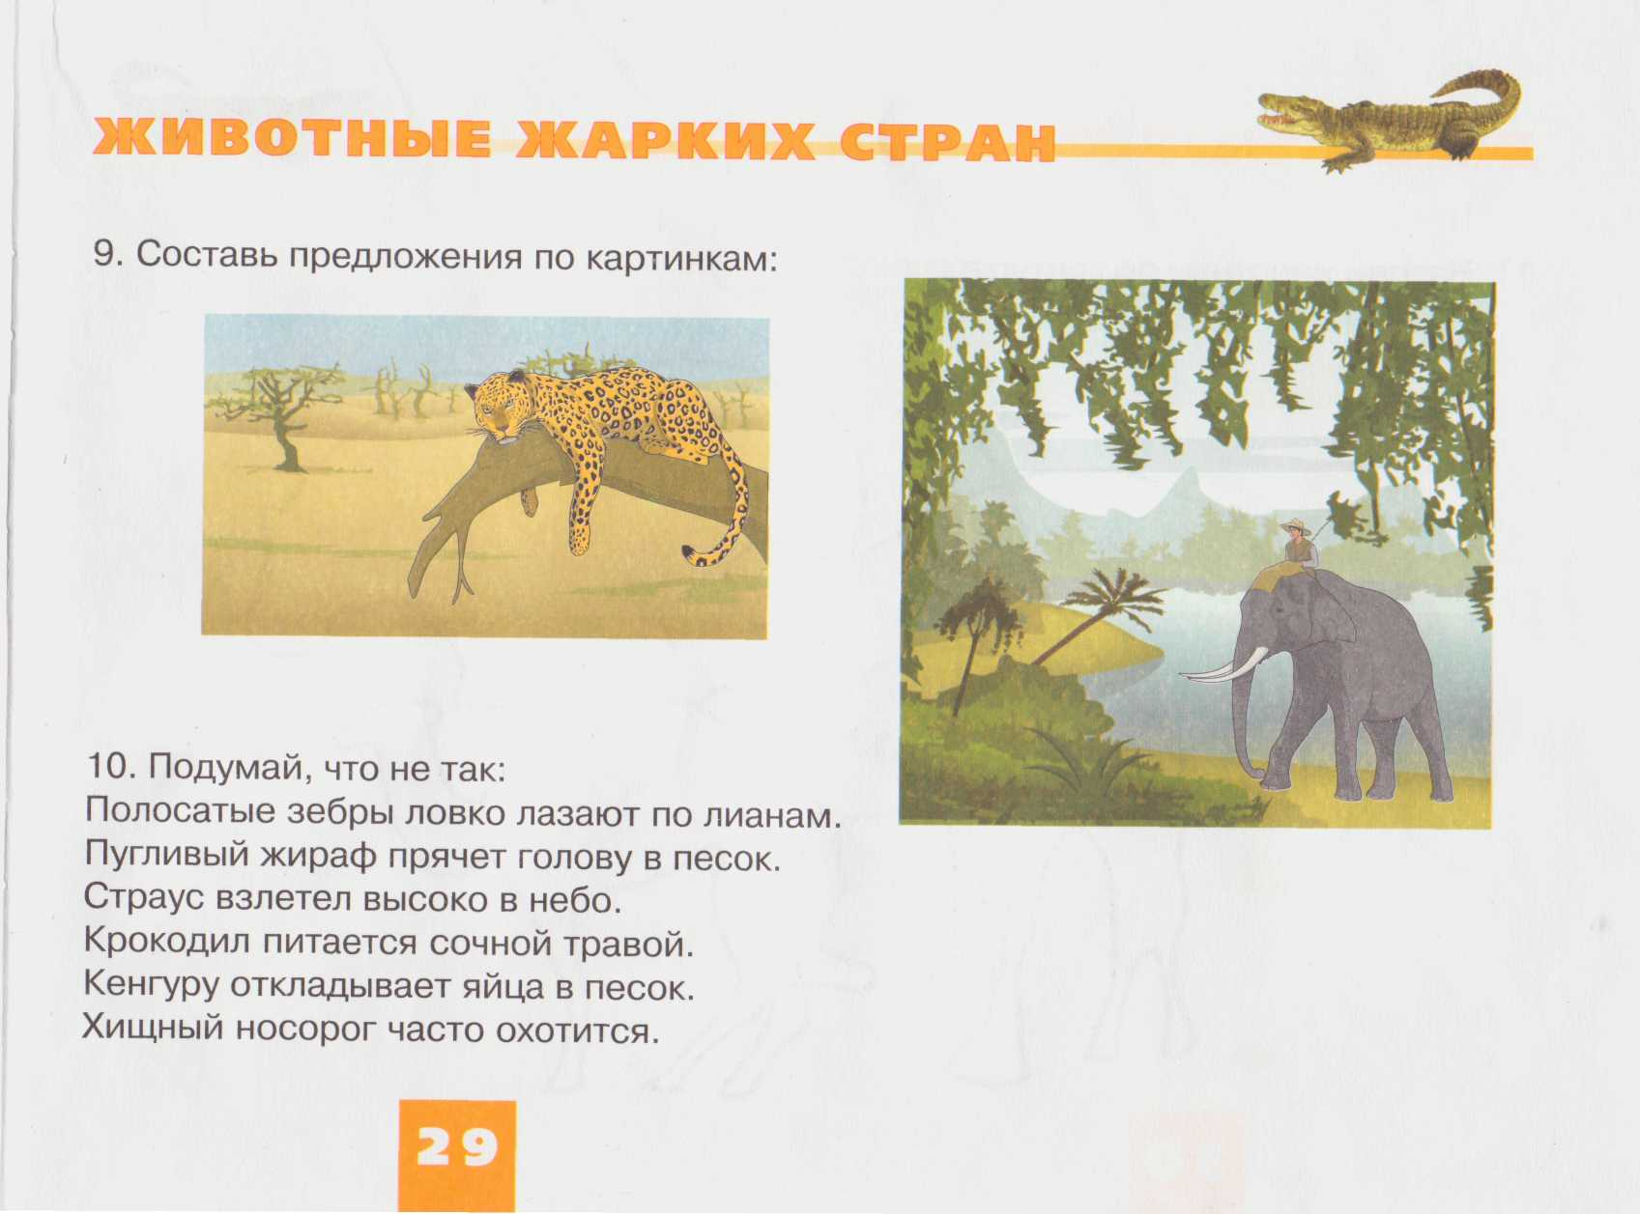

11. Назови животных по контурам:

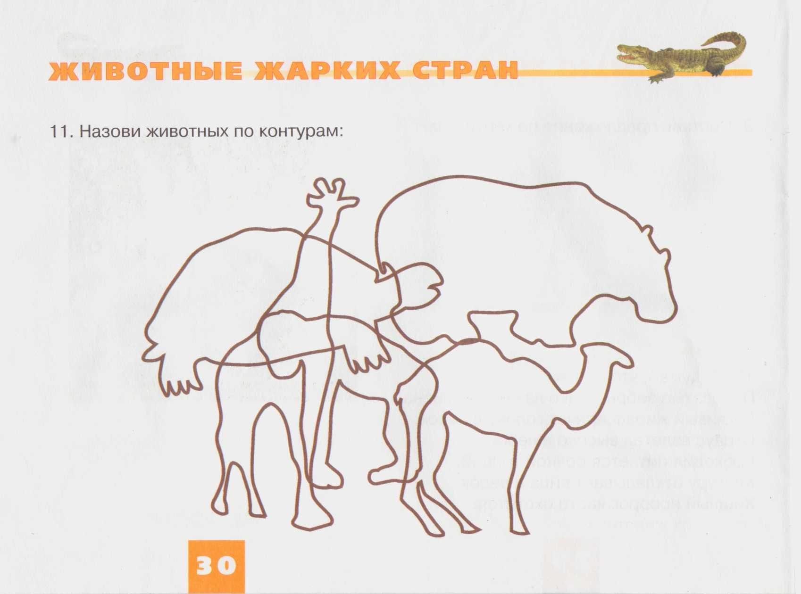

III. Заключительная часть. Итог занятия. Проверочные вопросы: «У какого животного самая длинная шея?», «…Самая полосатая окраска?», «…Самые быстрые лапы?».